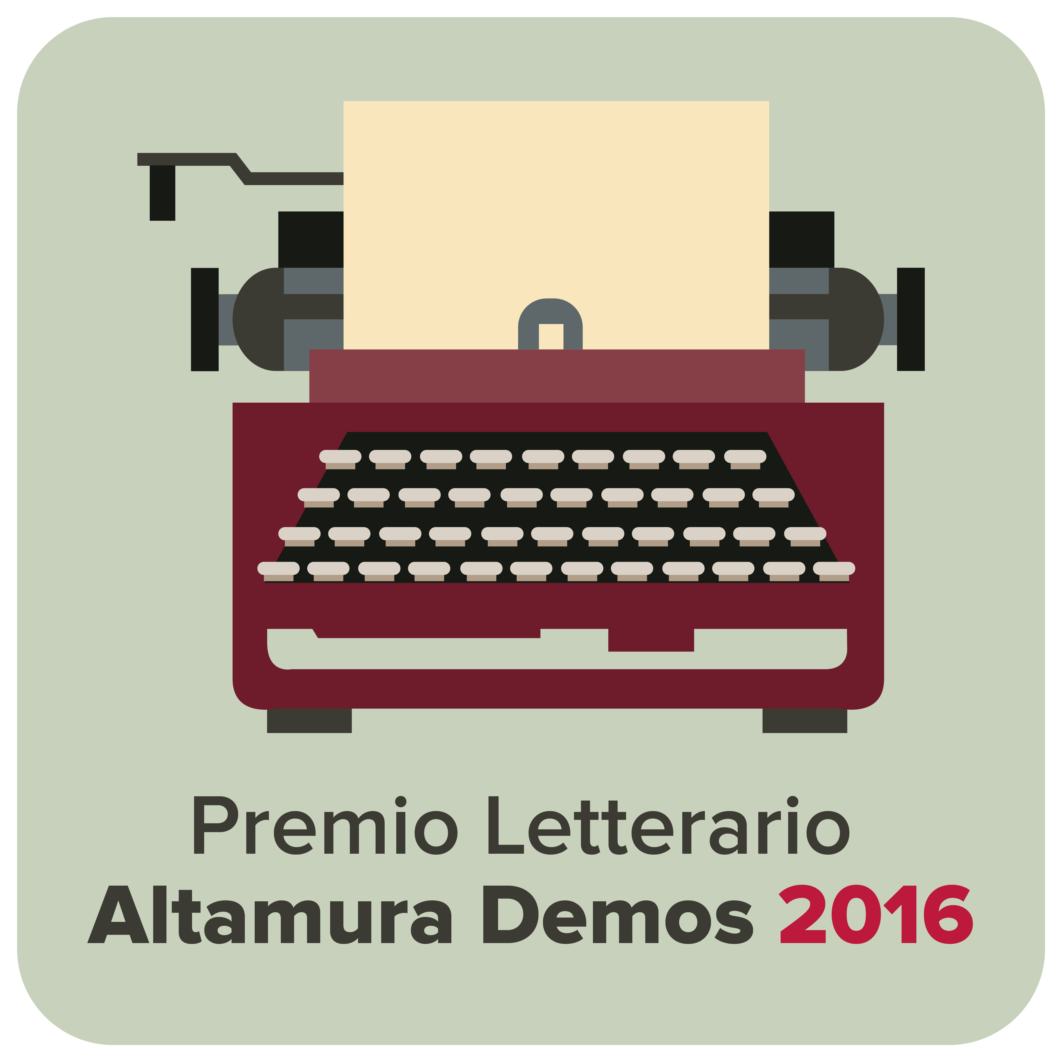

PREMIO LETTERARIO DI POESIA E NARRATIVA INTERNAZIONALE
ALTAMURA DEMOS 2016 – Porte Aperte

L’Associazione LEGGEREDIZIONI, tra i soggetti attuatori della Carta Europea del Turismo Sostenibile (CETS), in collaborazione con la PRO-LOCO di Altamura e l’Accademia Artistica Obiettivo Successo con il patrocinio del Comune di Altamura, del G.A.L. “Terre di Murgia” e del Parco Nazionale dell’Alta Murgia, indicono il Premio Letterario di Poesia e Narrativa “ALTAMURA DEMOS 2016” – Porte Aperte

REGOLAMENTO

Art. 1 – Sezioni del Premio
Sono previste le seguenti Sezioni del premio:
- 1ª Sezione - Racconti brevi: un racconto breve inedito in italiano, di lunghezza non superiore a 5.000 caratteri, spazi inclusi.
- 2ª Sezione - Poesie inedite: una poesia inedita in italiano, di lunghezza non superiore ai 40 versi, spazi inclusi.
- 3ª Sezione - Poesia in vernacolo: una poesia inedita in vernacolo, di lunghezza non superiore ai 40 versi dattiloscritti, spazi inclusi. Tutti i lavori dovranno essere accompagnati dalla traduzione in italiano e dall’indicazione della provenienza dialettale.
NB: Si prega di rispettare rigorosamente il numero delle battute, pena l’esclusione dal Premio.

Art. 2 – Consegna dei componimenti
Le opere potranno essere recapitate a mano (corredate di un supporto informatico e di tutta la documentazione richiesta) o inviate tramite posta ordinaria o posta elettronica esclusivamente in formato doc o docx, rigorosamente entro la data di scadenza del bando: le opere giunte in ritardo per qualsiasi motivo saranno escluse dal Premio.
A tutte le opere dovranno essere allegati contestualmente:
- il modulo di iscrizione,
- l’attestazione che dichiari che le opere inviate sono inedite e di propria creatività,
- la liberatoria per l’inserimento dell’opera nell’Antologia del premio ALTAMURA DEMOS 2016 (di cui comunque gli autori selezionati saranno messi al corrente),
- la ricevuta che attesti il pagamento della quota di iscrizione.
Non si accetteranno opere mancanti anche di uno solo degli elementi richiesti.
Le opere dovranno pervenire presso uno dei seguenti recapiti:
- Associazione Leggeredizioni - Via Griffi 14, 70022 - Altamura (BA) – e.mail: altamurademos@leggeredizioni.it
- Proloco Altamura - Piazza Repubblica 10/11, 70022 - Altamura, (BA) – e.mail: proloco.altamura@libero.it
Tutte le opere dovranno pervenire, pena l’esclusione, entro giovedì 20 OTTOBRE 2016.
In ogni caso, le opere inviate non saranno restituite.

Art. 3 – Contributo di partecipazione
Per la partecipazione al premio Letterario ALTAMURA DEMOS 2016 è previsto il contributo di €5,00 per ogni sezione a cui si intende partecipare. Tale contributo deve essere versato al momento dell’iscrizione esclusivamente con bonifico a favore dell’“Associazione Leggeredizioni” IBAN IT74U0760104000001027592581 o tramite postagiro sul c.c.p. N° 001027592581 riportando nella causale la dicitura “quota partecipazione concorso letterario Altamura Demos 2016”, il nominativo e la sezione a cui si intende partecipare.

Art. 4 – I premi
Per tutte le sezioni in gara il primo premio ammonterà ad Euro 500,00 in prodotti enogastronomici provenienti da aziende del territorio oltre ad una targa di merito;
il secondo premio ammonterà ad Euro 300,00 in prodotti enogastronomici provenienti da aziende del territorio oltre ad un diploma di merito;
il terzo premio ammonterà ad Euro 100,00 in prodotti enogastronomici provenienti da aziende del territorio oltre ad un diploma di merito;
dal quarto al decimo classificato per ogni sezione saranno assegnati diplomi di merito.
Sono inoltre previsti, su segnalazione della giuria, premi speciali ad opere segnalate e/o di particolare prestigio e valore artistico.
Tutti i vincitori saranno avvertiti tempestivamente e dovranno ritirare il premio personalmente. Solo in caso di documentata impossibilità del vincitore al ritiro del premio (es. malattia o residenza fuori provincia) nella serata della premiazione lo stesso potrà essere ritirato da persona appositamente delegata o, su richiesta, inviata a proprie spese presso il proprio domicilio.
Inoltre, solamente agli autori presenti alla cerimonia di premiazione sarà offerta a ricordo dell’evento, una prestigiosa opera Artistica di un autore locale. Nulla sarà inviato tramite posta.
L’organizzazione, in occasione della cerimonia di premiazione, offrirà al primo classificato di ogni sezione, qualora provenga da altre Regioni italiane o dall’estero, un pernottamento gratuito per 2 persone per un giorno presso una struttura locale di B&B.
La cerimonia di premiazione è alla presenza della Giuria, di personalità del mondo istituzionale, della cultura e dell’associazionismo del territorio Murgiano. La data della Premiazione è prevista per il mese di Dicembre 2016; il luogo e l’ora di svolgimento saranno comunicati preventivamente a tutti i partecipanti.

Art. 5 – Pubblicazione dell’Antologia
I lavori premiati e segnalati potranno essere successivamente pubblicati in una specifica Raccolta Antologica. Agli autori selezionati sarà richiesto un contributo a sostegno delle spese di stampa di € 10,00. L’organizzazione si occuperà di informare direttamente gli autori che verranno inseriti nell’Antologia che dovranno provvedere ad inviare un breve curriculum personale ed una conferma alla pubblicazione.

Art. 6 – La Giuria
Le singole opere partecipanti al premio saranno valutate da un’apposita giuria tecnica e popolare i cui nomi saranno resi noti solo dopo la scadenza dei termini di presentazione delle opere stesse e saranno visibili sul sito www.leggeredizioni.it e sulla pagina Facebook dell’Associazione Leggeredizioni.

Tutte le informazioni sono reperibili presso:
• Segreteria del Premio c/o “Associazione Leggeredizioni” - www.leggeredizioni.it
• Proloco di Altamura - www.prolocoaltamura.it
• Obiettivo Successo - www.obiettivosuccesso.it

Per contatti:
• Associazione Leggeredizioni - Via Griffi 14, 70022 – Altamura, (BA)
Tel. 080.3327535 - Cell. 360995401 - 3337204849 – e.mail: altamurademos@leggeredizioni.it
• Proloco Altamura - P.zza Repubblica 10/11, 70022 – Altamura, (BA)
Tel. 080.3143930 - Cell. 3421397201 – e.mail: proloco.altamura@libero.it
MODULO DI ISCRIZIONE AL CONCORSO LETTERARIO “ALTAMURA DEMOS 2016”
Il sottoscritto ____________________________________________________________________ nato a ________________________________________________________ il _______________ con residenza in __________________________________________________________________ via _____________________________________________________________________________ tel. _______________________________ cell. _________________________________________ mail ___________________________________________________________________________ codice fiscale __________________________________________
chiede
di iscriversi al Concorso Letterario “ALTAMURA DEMOS 2016” promosso dall’Associazione Leggeredizioni, con sede legale in Altamura (BA) alla Via Giandonato Griffi 14, C.F. 91117300722, con le seguenti opere:
_________________________________________________ sezione ________________________
_________________________________________________ sezione ________________________
_________________________________________________ sezione ________________________
Data Firma

Si allegano:
1. l’attestazione che dichiari che le opere inviate sono inedite e di propria creatività,
2. la liberatoria per l’inserimento dell’opera nell’Antologia del premio ALTAMURA DEMOS 2016 (di cui comunque gli autori selezionati saranno messi al corrente),
3. la ricevuta che attesti il pagamento della quota di iscrizione.

DICHIARAZIONE
Il sottoscritto ____________________________________________________________________ nato a ________________________________________________________ il _______________ con residenza in __________________________________________________________________ via _____________________________________________________________________________ tel. _______________________________ cell. _________________________________________ mail ___________________________________________________________________________ codice fiscale __________________________________________ dichiara che le opere
___________________________________________________ sezione ______________________
___________________________________________________ sezione ______________________
___________________________________________________ sezione ______________________
iscritte al Concorso Letterario “ALTAMURA DEMOS 2016” promosso dall’Associazione Leggeredizioni non sono mai state pubblicate prima e che sono frutto della creatività dell’autore.
Il sottoscritto, inoltre, dichiara di essere in possesso e nella piena disponibilità di tutti i diritti di diffusione e concede all’Associazione Leggeredizioni la possibilità di diffonderle attraverso gli organi di stampa, il sito dell’associazione e i social network. Tale concessione è a titolo gratuito e pertanto il sottoscritto non avrà nulla a pretendere, ad alcun titolo, né dalla stessa associazione, né da alcun terzo da questa autorizzato.
Data Firma

LIBERATORIA PER LA PUBBLICAZIONE NELL’ANTOLOGIA
Il sottoscritto ____________________________________________________________________ nato a ________________________________________________________il _______________ con residenza in __________________________________________________________________ via _____________________________________________________________________________ codice fiscale __________________________________________ in qualità di autore delle opere
___________________________________________________ sezione ______________________
___________________________________________________ sezione ______________________
___________________________________________________ sezione ______________________
concede all’Associazione Leggeredizioni, con sede legale in Altamura (BA) alla Via Giandonato Griffi 14, C.F. 91117300722, per tutto il mondo e senza limitazioni temporali, ogni e qualunque diritto di sfruttamento, in qualsiasi forma e con qualunque mezzo, sulle opere sopra indicate esclusivamente per la realizzazione e pubblicazione dell’Antologia relativa al Concorso Letterario “ALTAMURA DEMOS 2016”. Resta inteso che:
• i suddetti diritti potranno essere esercitati direttamente dall’Associazione Leggeredizioni ovvero da soggetti terzi autorizzati dalla stessa;
• il sottoscritto dichiara di essere in possesso e nella piena disponibilità dei diritti di cui sopra e malleva l’Associazione Leggeredizioni da qualsiasi pretesa o rivendicazione di terzi in merito a tale disponibilità;
• che la concessione dei diritti di cui sopra all’Associazione Leggeredizioni è a titolo gratuito; pertanto non avrà nulla a pretendere, ad alcun titolo, né dalla stessa associazione né da alcun terzo da questa autorizzato.

Data Firma

